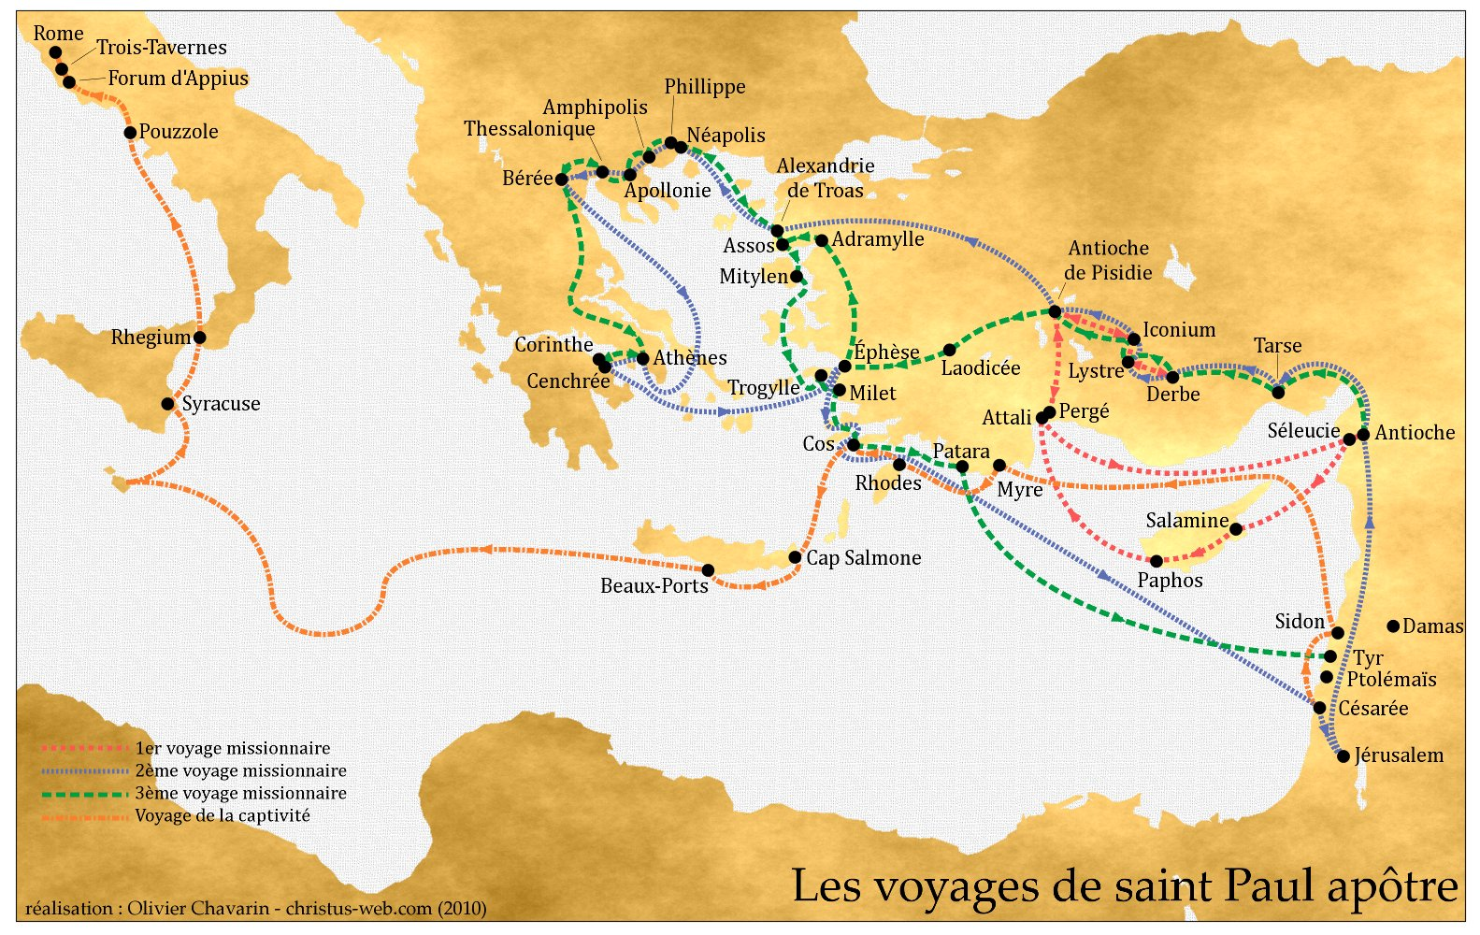

[Rue ]  
[Ville], [État][Code postal]

|  |  |
| --- | --- |
| **Equipe** | **Ville** |
| Les chercheurs de Jésus | DAMAS 1 |
| Les amoureux de Jésus | DAMAS 1 |
| Les assoiffées de jésus | DAMAS 2 |
| Les rassembleurs de Jésus | DAMAS2 |
| Les artisans de Jésus | ATHENES |
| Les disciples de Jésus | ATHENES |
| Les apôtres de Jésus | GALATE |
| Les semeurs de jésus | GALATE |
| Les compagnons de Jésus | COLOSSE |
| Les aventuriers de Jésus | COLOSSE |
| Les porteurs de la bonne parole | PHILIPPES |
| Les voyageurs de Jésus | PHILIPPES |

Mon équipe

* Enfant
* Enfant
* Enfant
* Enfant
* Enfant
* Enfant

7

2